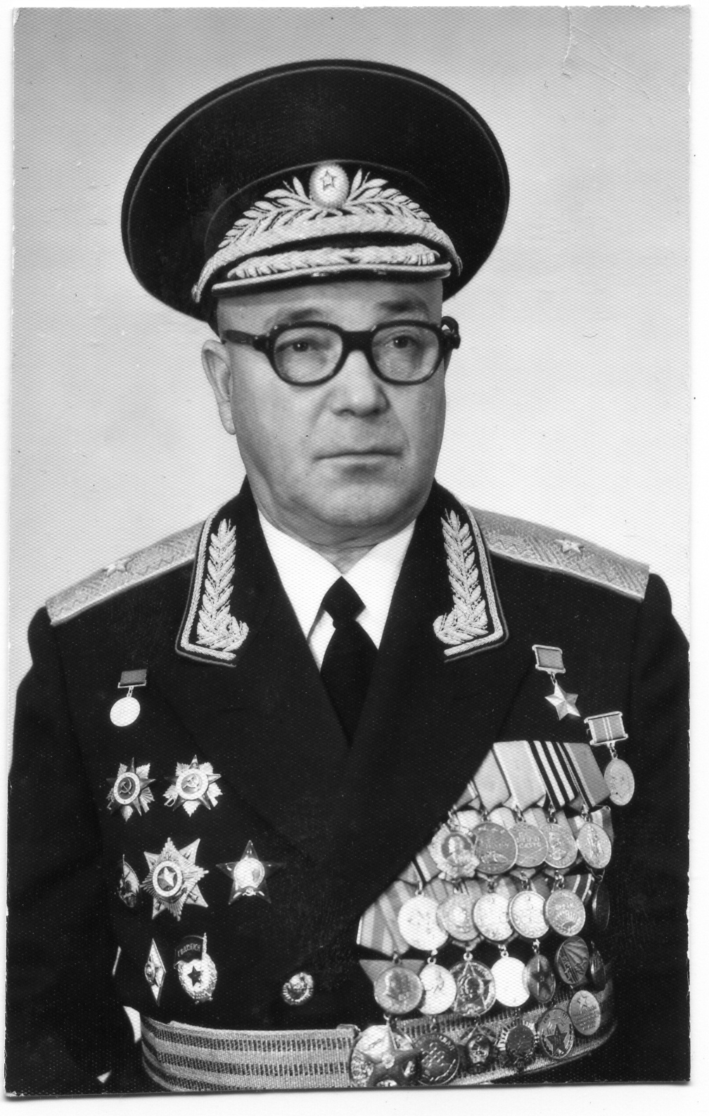
Васильев
Леонид
Иокинфович

Родился 11 августа 1919 года в городе Тюмени в многодетной семье: три сына и две дочери.
В 1928 году, по призыву коммунистической партии, отец Иокинф Николаевич был направлен в Ишимский район, где избран председателем колхоза им. «Ордженикидзе» в д. Макарово. Который возглавлял 10 лет. После окончания семилетней школы в г.Ишиме Леонид Иокинфович приехал в деревню. Работал пастухом, учётчиком. В 1934 году окончил курсы лаборантов в г.Ишиме. По окончании курсов работал старшим лаборантом Макаровского маслозавода. В сентябре 1939 года был призван в ряды Красной Армии. Через два года окончил Киевское училище самоходной артиллерии. До 1941 года служил на Дальнем Востоке. Затем Великая Отечественная война. Начал боевые действия под Москвой, затем Курская битва, освобождал Румынию, Венгрию, Австрию, Югославию, Чехословакию. Особенно отличился в боях за освобождение Венгрии осенью 1944 года. Батарея СУ-85 капитана Васильева действовала в составе самоходно-артиллерийского полка в районе населенного пункта Доречко. Встретив упорное сопротивление противника, батарея с десантом автоматчиков прорвалась к нему в тыл и принудила к отступлению. Главные силы полка перешли к преследованию противника. Впереди по-прежнему находилась батарея Васильева. Ей удалось овладеть несколькими населенными пунктами и внезапно ворваться на аэродром, расположенный под Добреценом. Там находилось около сотни вражеских самолетов. В первые же минуты артиллеристы уничтожили несколько из них. Но тут прикрывавшие аэродром зенитчики открыли по самоходчикам огонь прямой наводкой и подбили две машины. Тогда Васильев на своей артиллерийской установке ворвался на огневые позиции зенитчиков и подавил их. Еще один бросок и артиллеристы оказались на окраине Добрецена. Вскоре к городу подошли основные силы полка. Противник вынужден был капитулировать.
За пятнадцать дней боевых действий в Добреценской операции батарея Васильева подбила 13 танков, 9 бронемашин, подавила четыре орудийные батареи,14 минометов и уничтожила несколько сот гитлеровских солдат и офицеров. 24 марта 1945 года Л.И Васильеву было присвоено звание Героя Советского Союза.
За освобождение г. Дебрецена награждён золотой медалью Героя Советского Союза и орденом Ленина. После этого воевал в Монголии, Китае и дошёл до Порт-Артура. В 1951 году окончил Военную академию бронетанковых войск, защитил диссертацию и стал доцентом. В войсках служил на командных и штабных должностях. В 1982 году генерал-майор Васильев ушёл в отставку. Однако продолжал активную общественную деятельность: занимался военно-патриотическим воспитанием молодёжи, создал в соседней школе музей боевой славы. Проживал в Первомайском районе Восточного административного округа г. Москва. Был участником военного парада 50 и 55 – летия Великой Победы.
23.03. 1966 г.- начало переписки с Героем Советского Союза Васильевым Л.И.
1967 год – Васильеву Л.И. присвоено звание почётного пионера Равнецкой средней школы.
Март 1968 года – поездка делегации школьников и администрации с/совета в г. Москва.
Май 1968 год – первый приезд Васильева Л.И. на малую Родину.
Весна 1985 года – Васильев Л.И. посетил Ишимский район.
Ноябрь 1995 года – последний визит на Родину Героя Советского Союза Васильева Л.И.
Умер 9 октября 2002 года. Похоронен на одном из кладбищ г.Москва

